3. hodina – Trojúhelníky rovnoramenné a rovnostranné
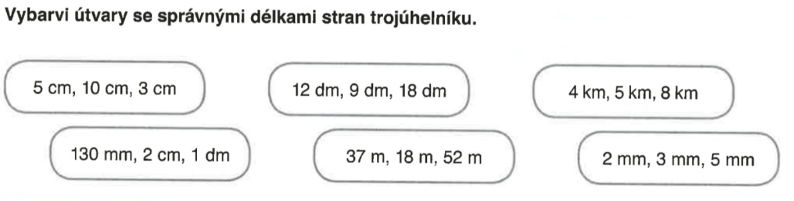
1. Vyřeš s využitím trojúhelníkové nerovnosti:

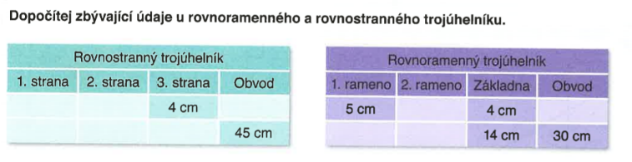
2.

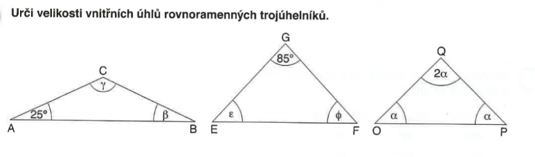
3.


4.

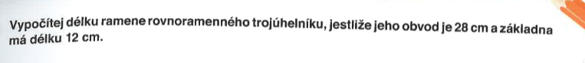
5.

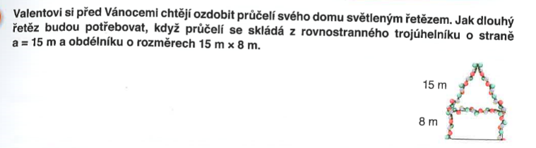
6.

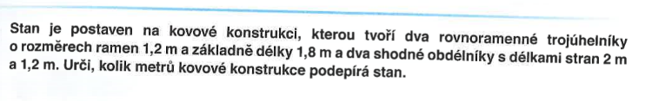
7.

- Rovnostranný trojúhelník má obvod 240 cm, vypočítej délku stran trojúhelníku.

- Rovnostranný trojúhelník má obvod 75 cm, vypočítej velikost vnitřních úhlů.

10.
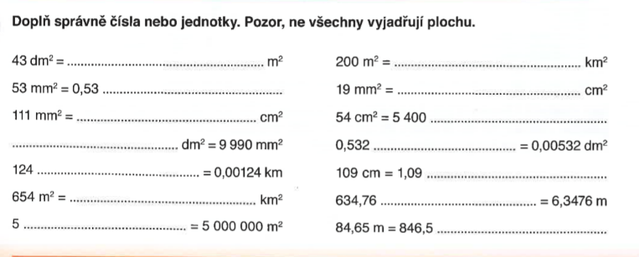

Řešení:
1. Vyřeš s využitím trojúhelníkové nerovnosti:

5 + 3 = 8 < 10 ne 12 + 9 = 21 > 18 ano 4 + 5 = 9 > 8 ano
20 + 100 = 120 < 130 ne 37 + 18 = 55 > 52 ano 2 + 3 = 5 = 5 ne
2.

4 cm 4 cm 12 cm 5 cm 14 cm
15 cm 15 cm 15 cm 8 cm 8 cm

3.

β = 25° ε = (180 – 85) : 2 α + α + 2α = 180
γ =180 – 50 = 130° ε = 47,5° 4α = 180
φ = 47,5° α = 180 : 4 = 45°

4.

o = 6 + 4 + 4 = 14 m
5.

obvod = 28 cm
rameno = (28 - 12) : 2 = 8 cm

12 cm

6.

délka řetězu: 3 ∙15 + 8 + 8 = 61 m
7.

délka kovové konstrukce: 2 ∙ (1,8 + 1,2 + 1,2 ) + 2 + 2 + 2 = 14,4 m

- Rovnostranný trojúhelník má obvod 240 cm, vypočítej délku stran trojúhelníku.

o = 240 cm
a = b = c = 240 : 3 = 80 cm

- Rovnostranný trojúhelník má obvod 75 cm, vypočítej velikost vnitřních úhlů.

u rovnostranného trojúhelníku je vždy α = β= γ = 60°

10.

0,43 0,000 200 = 0,000 2
cm² 0,19
1,11 mm²
0,999 0 cm²
cm m
0,000 654 cm
km² dm

